XU1816 scheda creata il 9 giugno 2026
Descrizione storico-bibliografica
La *decorazione : giornale per le arti e i mestieri. - Anno 1, n. 1 (1 aprile 1866)-anno 4 (1875). - Venezia : P. Stampetta, 1866-1875. – 4 volumi : ill. ; 45 cm. ((Quindicinale. - Dal gennaio 1868 aggiunge il complemento del titolo: Unico in Italia. - Dall'anno 4, n. 1 (marzo 1875) cambia formato: 38 cm. – Non pubblicato dal 1869 al 1873. - CFI0409791
Soggetto: Decorazione – 1866-1875
Classe: D745.4

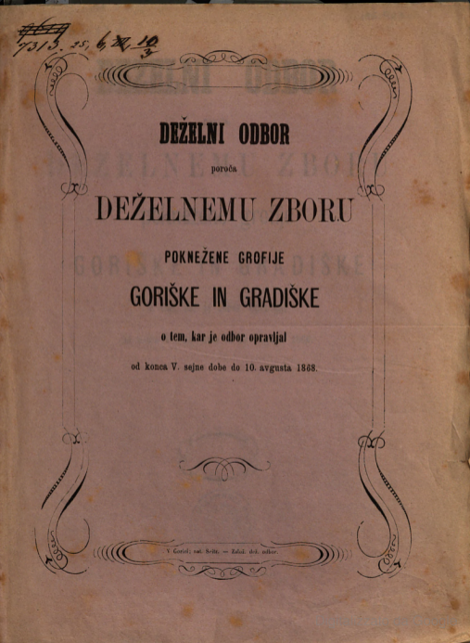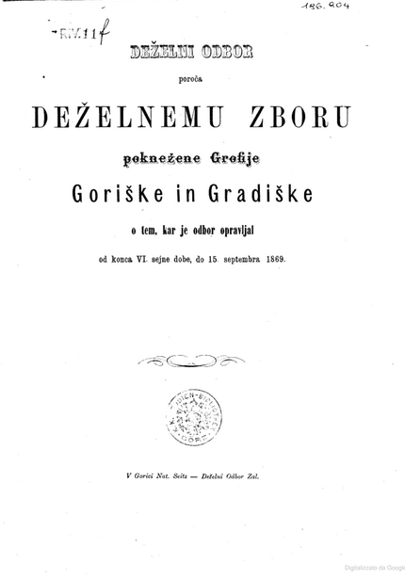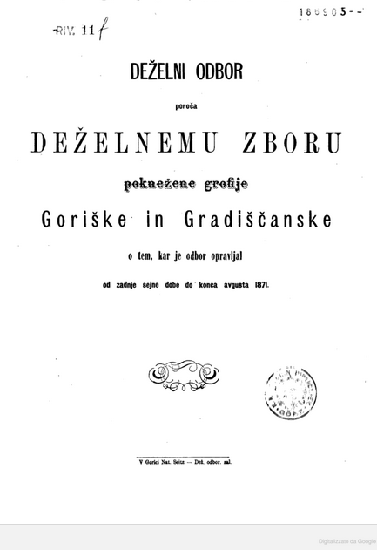
*Deželni odbor poroča deželnemu zboru poknežene grofije Goriške in Gradiške : o tem, kar je odbor opravljal od konca .... - 1868-1898. - V Gorici : Založ Dež. odbor (V Gorici : Seitz), 1869-1899. – volumi ; 30 cm. ((Irregolare. - Descrizione basata su: 1866 [ma 1868]. - TSA0366251
Copia digitale: 1868; 1869; 1871
*Deželni odbor poroča o svojem delovanju leta .... - 1899-1900. - V Gorici : Založ Dež. odbor (V Gorici : Seitz), 1900-1901. - 2 volumi ; 30 cm. ((Annuale. - TSA1455717
*Poročilo deželnemu zboru poknežene grofovine Goriške in Gradiške o delovanju deželnega odbora. – 31 dec. 1901-1911/1912. - V Gorici : Zal. dež. odbor, 1902-1913 (V Gorici : Seitz). - 8 volumi ; 30 cm. ((Irregolare. - Non pubblicato dal 1906 al 1907. - Nel 1908 esce volume cumulativo: v sestletni dobi 1902-1907, cfr TSA0429520. - TSA0429417
Dal 1902 ha il titolo: *Poročilo deželnemu zboru poknežene grofovine Goriško-Gradiscanške o poslovanju dezelnega odbora
Edizione slovena di: *Relazione alla Dieta provinciale delle principesche Contee di Gorizia e Gradisca sulla gestione della Giunta provinciale ... [XU1554]
Autore: Gorizia e Gradisca <Contea> : Giunta provinciale
Soggetto: Gorizia <Contea> - Amministrazione – 1868-1912

